Arbeidsplan 9C    Uke 47 - 48 |  | Viktig informasjon:  - Ved fravær husk å registrere det i Vigilo-appen eller i nettversjonen av Vigilo før klokken 08:00.  - Lekser i valgfag og tilvalgfag vil bli publisert i faget på Classroom  - Olweus i oddetallsuker.  - Studietid hver tirsdag fra 11.30-13.30 📚

Hva skjer de kommende ukene?
Uke | Mandag | Tirsdag | Onsdag | Torsdag | Fredag
47 | Refleksaksjon! | Muntlig vurdering i tysk | Teori i kroppsøving, trenger ikke gymtøy i dag.  KRLE-Innlevering av PODCAST. | Muntlig vurdering i tysk  Prøve i samfunnsfag: “Lov og rett”. Se læringsmål på faget.
48 | Tentamen i norsk  Refleksaksjon! | Besøker RAFTO og Vilvite | Tentamen i matematikk | Tentamen i engelsk | MOT TIL Å GLEDE DAGEN!
49 | Oppstart nytt tverrfaglig tema  Refleksaksjon!  Julekalender?
50 | Refleksaksjon! |  |  |  | Elevrådsmøte
51 |  |  |  | Juelgrøt og Julegudstjeneste/Alternativt opplegg på skolen | Felles frokost i klasserommet 🙂  GOD JUL OG GOD FERIE!

Samfunnsfag |  | Mål denne perioden:
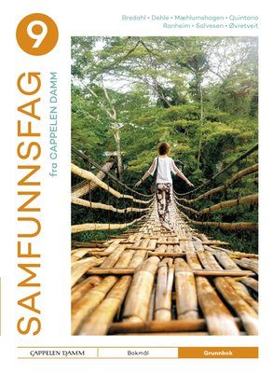 | Tema denne perioden:  Lov og rett | Kunne forstå og kunne bruke fagbegrep aktivt  Kunne beskrive og forklare sentrale lover, regler og normer og drøfte hvilke konsekvenser brudd på disse kan ha for den enkelte og for samfunnet på kort og lang sikt.
Uke 47 |  | Uke 48
Forbered deg til prøven i temaet “Lov og rett”.  I vedlagt lenke finner dere læringsstiene dere har arbeidet med på skolen og hjemme. Se også over arbeidsdokumentet ditt, “Lov og rett”, samt kapittel 3, “Lov og rett” som du finner på side 89 i Samfunnsfag 9. Prøve på torsdag.  Den norske rettsstaten |  | Se over arbeidsdokumentet “Lov og rett” og sjekk at du har lagt inn det du har arbeidet med i timene, og leksene som har vært på arbeidsplanen f.o.m. uke 42 og t.o.m. uke 48.

Norsk |  | Mål denne perioden:
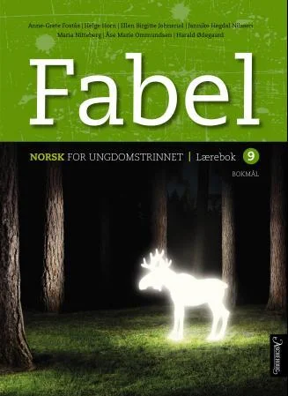 | Tema denne perioden:  Språklig mangfold | Kunne lese skjønnlitteratur og sakprosa på bokmål og nynorsk og i omsetjing frå samiske og andre språk  Kunne reflektere over formål, innhald, sjangertrekk og verkemiddel i tekstane
Uke 47 |  | Uke 48
Forbered deg til tentamen i norsk mandag 24.11 i uke 48. I vedlagt lenke finner du tips og råd for hvordan du best kan forberede deg.  Repeter/Skumles gjerne kapittel 8, “Fortell” også som du finner på side 144 og kapittel 12, “Delta” på side 210 i Fabel 9.  Øving og tips til tentamen i norsk |  | Forbered deg til tentamen i norsk mandag 24.november.  Se over arbeidsdokumentet “Språklig mangfold” og sjekk at du har lagt inn det du har arbeidet med i timene, og leksene som har vært på arbeidsplanen fra og med uke 42 og til og med uke 48.

KRLE |  | Mål denne perioden:
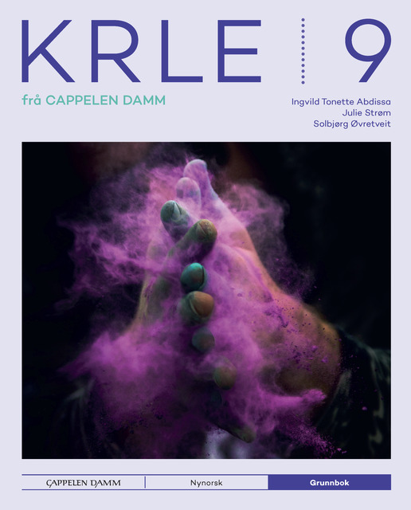 | Tema denne perioden:  Rett og galt | Utforske andres perspektiv og håndtere uenighet og meningsbrytning  identifisere og drøfte etiske problemstillinger knyttet til ulike former for kommunikasjon
Uke 47 |  | Uke 48
Podcasten skal ferdigstilles og leveres innen onsdag 19. november kl. 17.00.  Se på oppgavebeskrivelsen om dere har svart det dere blir spurt om. Det er det dere blir vurdert på. Husk også god lyd! |  | Ingen lekse denne uken

Naturfag |  | Mål denne perioden:
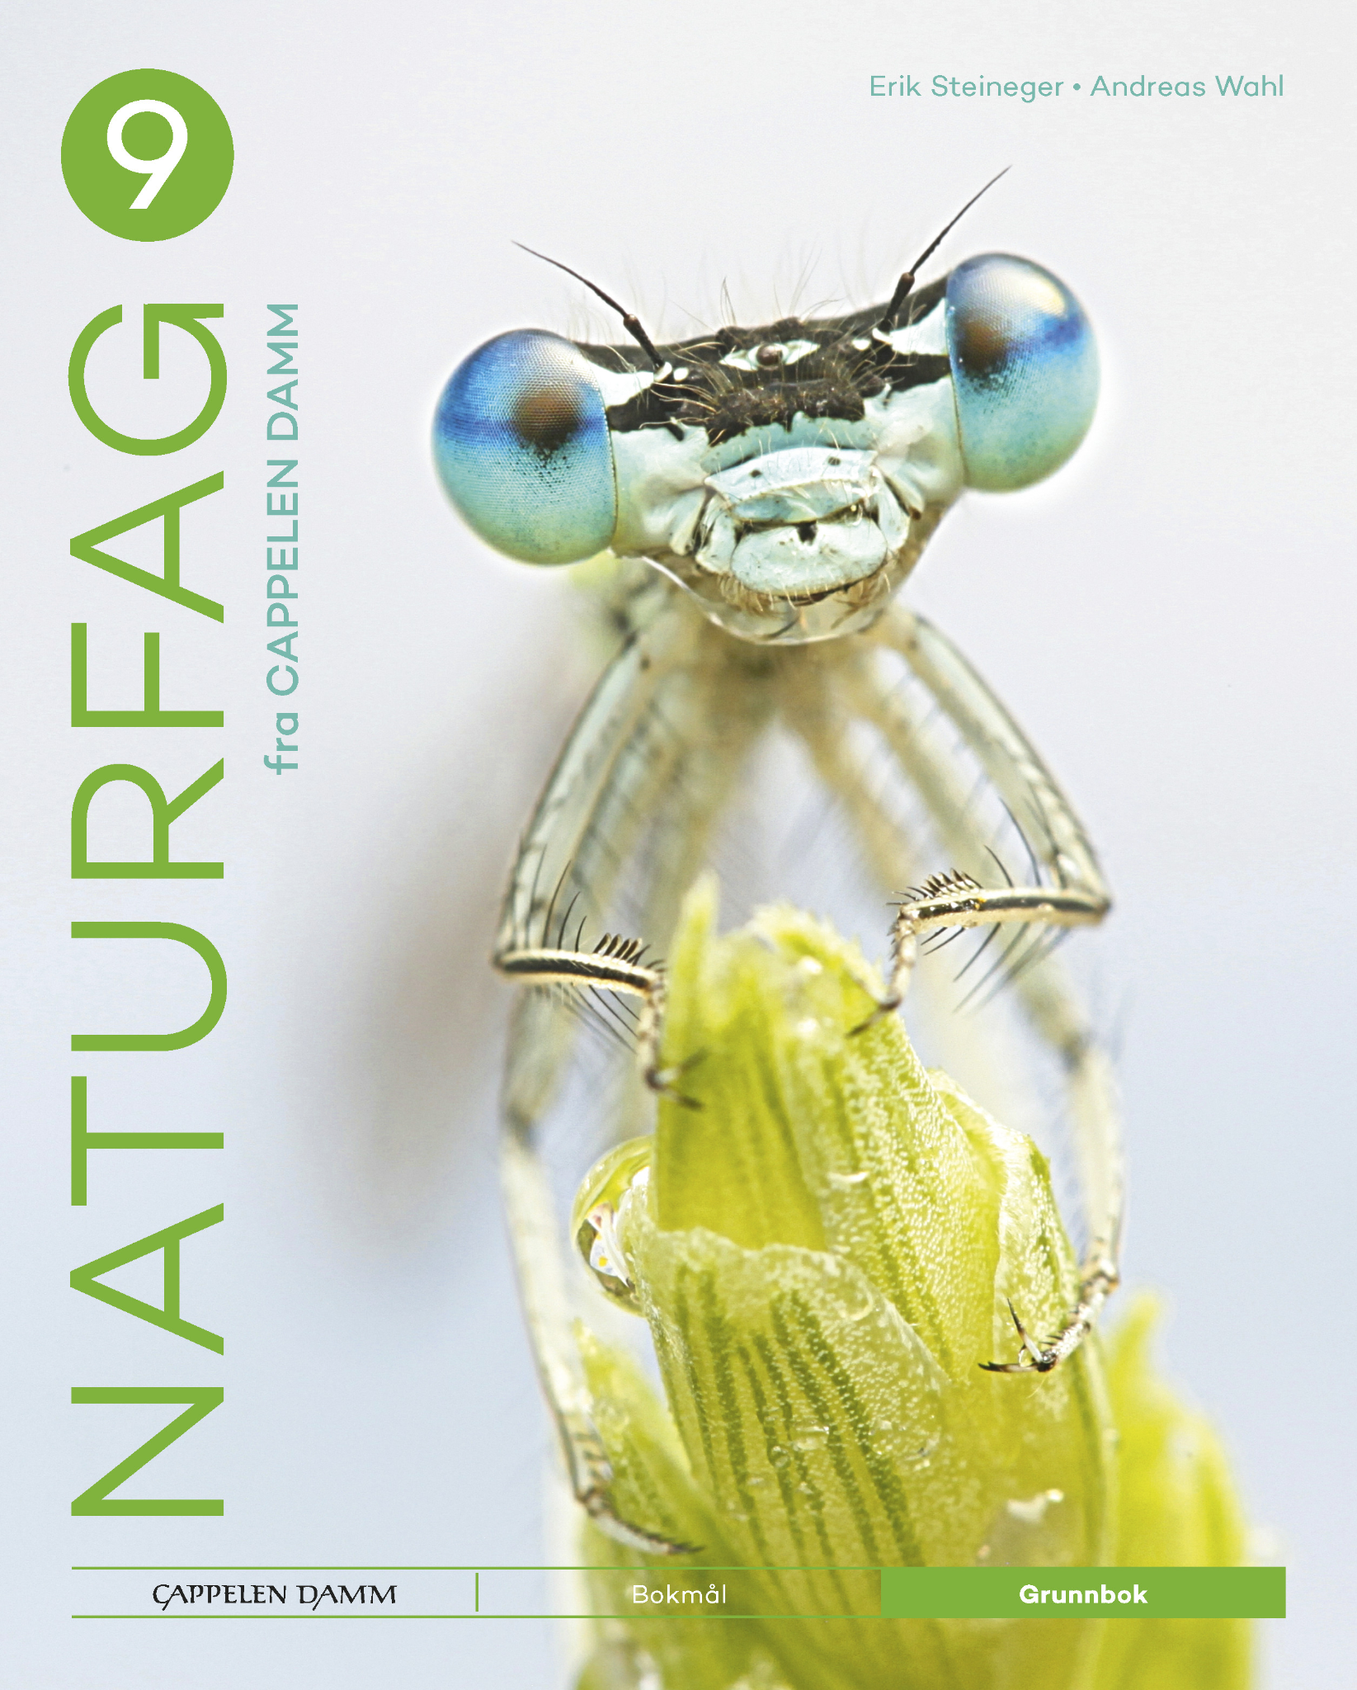 | Tema denne perioden:  Energi og Energikilder | Vite hva en energibærer er og forklare hva som kjennetegner energibærere med lav og høy kvalitet.  Kunne gjøre rede for utfordringer ved energiproduksjon.  Kjenne til ulike energikilder, både fornybare og ikke fornybare. Fordype seg i en valgfri som skal modelleres og presenteres.
Uke 47 |  | Uke 48
Ferdigstilling av oppgave om energikilder.  Sett deg godt inn i modellen du har laget, samt teorien du har jobbet med om emnet.  Ferdigstill en fysisk/digital presentasjon denne uken. Dersom du har en digital presentasjon, skal den leveres på classroom før fredag. |  | Ingen arbeidsplan for denne uken.

Engelsk |  | Mål denne perioden:
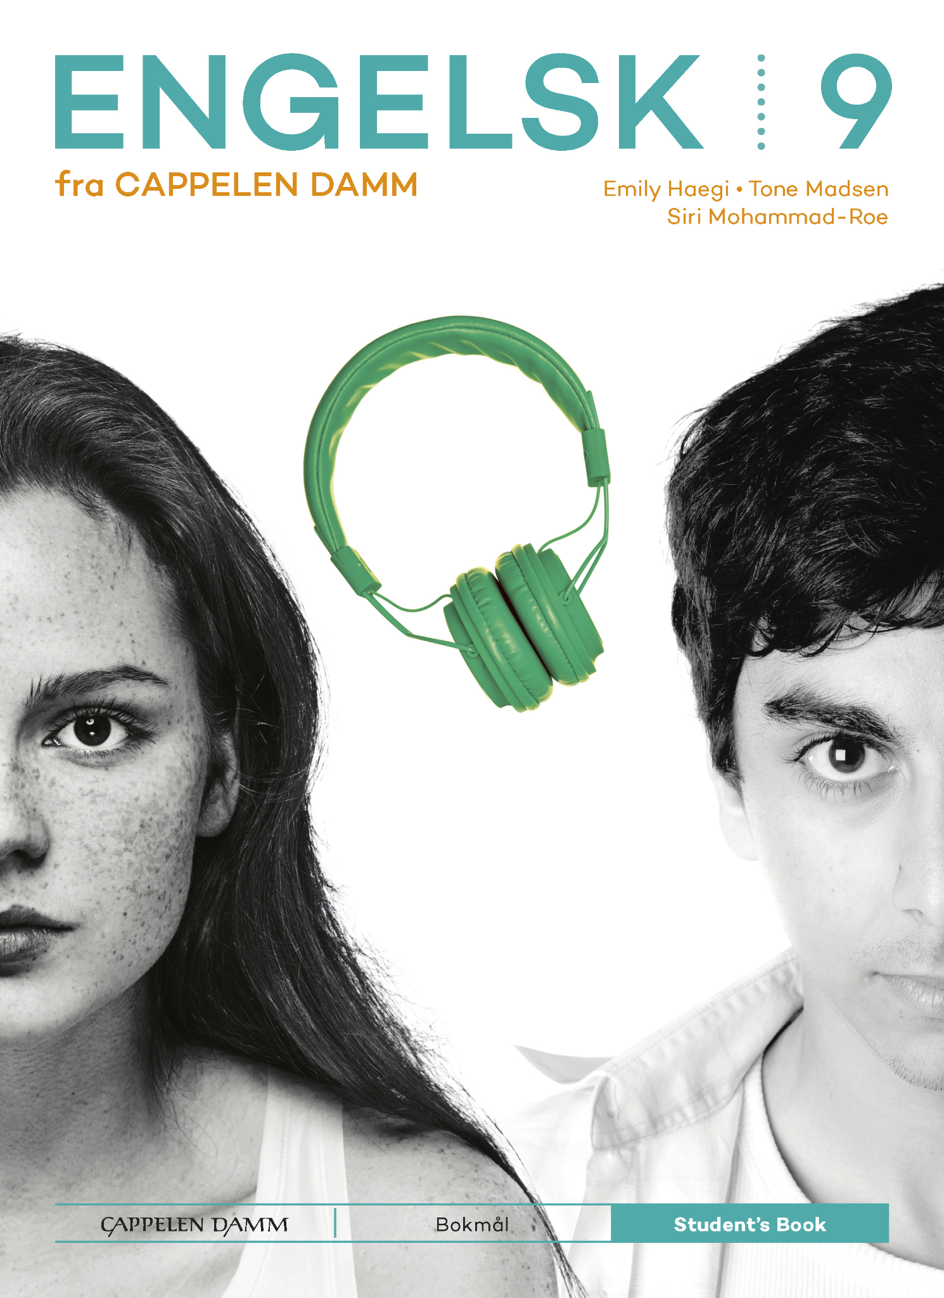 | Tema denne perioden:  Communication | - Be able to read a text critically by analyzing the writer’s message, purpose, and use of language, and reflect on how it affects the reader.
Uke 47 |  | Uke 48
We are using our time at school to prepare for the exam (Thursday, November 27). Before the exam, it’s a good idea to practice using Lingdys to make sure you are familiar with all its functions and tools. You should also practice structuring and writing good summaries. In addition, it might be wise to think about how to organize longer texts. |  | Exam on Thursday, November 27.

Matematikk |  | Mål denne perioden:
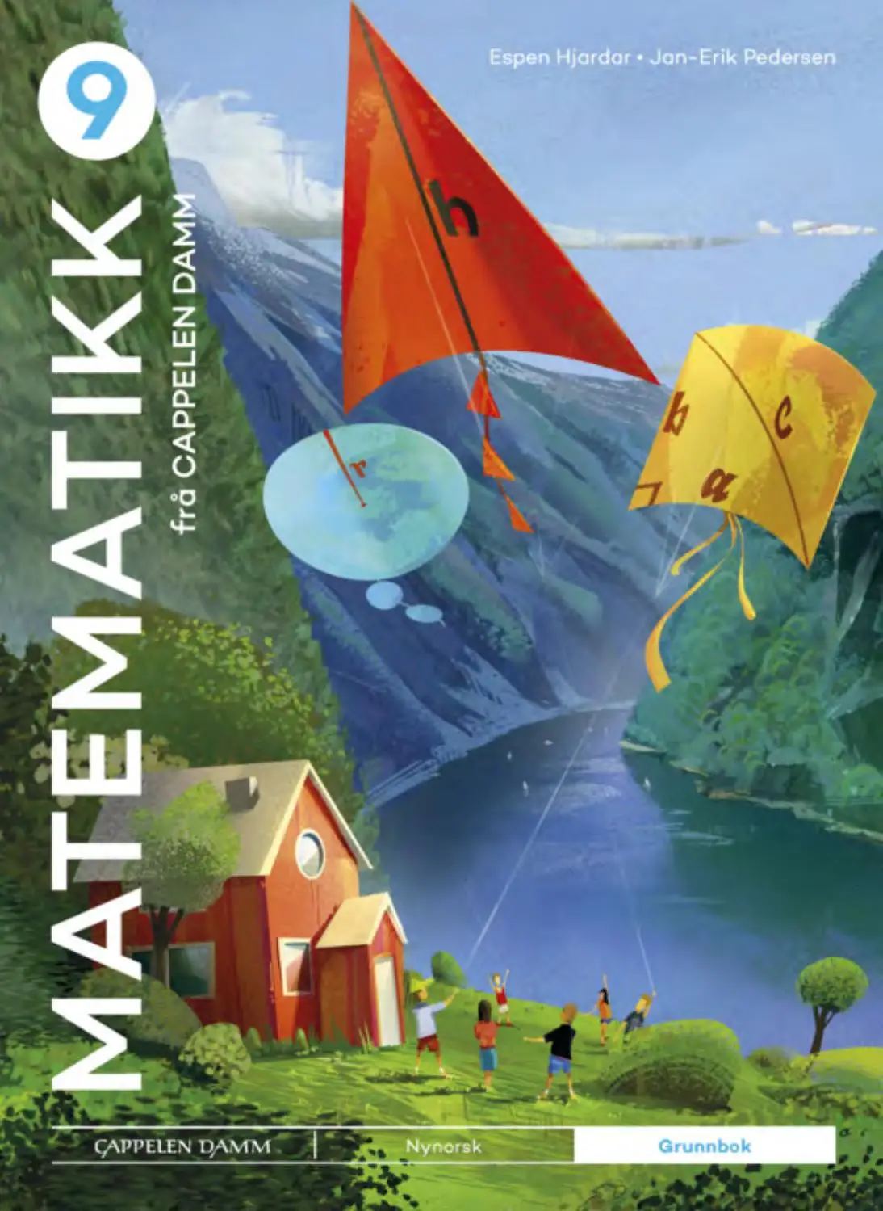 | Tema denne perioden:  Øving til tentamen | Temaer på tentamen:  - Tall og tallregning  - Algebra  - Likninger  - Funksjoner  - Statistikk  - Mønster
Uke 47 |  | Uke 48
Vi forbereder oss til tentamen. Jobb med utdelt øvingshefte både på skolen og hjemme.  Oppdater regelboken slik at denne fungerer som et nyttig hjelpemiddel på del II av tentamen. |  | Tentamen onsdag.

Olweus |  | Mål denne perioden:
 | Tema denne perioden:  Klassemiljø-Respekt!
Uke 47 |  | Uke 48

